**桃園市立大有國民中學109學年度第二學期第一次評量試卷**

|  |  |  |  |  |  |  |  |  |  |
| --- | --- | --- | --- | --- | --- | --- | --- | --- | --- |
| 年 級 | **9** | 考 試  科 目 | **理化地科** | | | 命 題  範 圍 | **CH1、CH3** | 作 答  時 間 | 45分 |
| 班 級 |  | 姓 名 |  | 座 號 |  | 分 數 |  | | |

單選題：1-20提每一題3分；21-40每一題2分

(　　) 1. 下列哪一項不符合用電安全？

(A)電器如長時間不使用時，須拔下插頭

(B)可用銅線代替保險絲或無熔絲開關

(C)不可在同一插座上連接多個電器

(D)身體或站立處潮溼時，不可接觸電源。

(　　) 2. 大氣變化造成雲、霧、露、霜等天氣現象，這些天氣現象都發生在何處？

(A)離地高於85公里外的大氣層

(B)離地50～85公里的大氣層內

(C)離地10～50公里的大氣層內

(D)離地0～10公里的大氣層內。

(　　) 3.有關南極上空臭氧層破洞的成因和影響，下列敘述何者正確？

(A)臭氧濃度減少，紫外線入射量減少

(B)臭氧濃度減少，紫外線入射量增加

(C)臭氧濃度增加，紫外線入射量減少

(D)臭氧濃度增加，紫外線入射量增加

(　　) 4. 北半球某地區地面天氣圖出現如右圖時，則下列哪一敘述正確？

(A)空氣向內流入中心

(B)天氣會變壞

(C)空氣逆時鐘旋出

(D)中心產生下沉氣流。

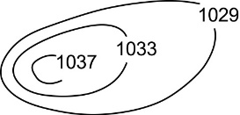

(　　) 5. 下列哪一種天氣現象最不可能在臺灣南部引發淹水災害？

(A)從臺灣北部登陸的颱風

(B)滯留鋒面帶來的連續降雨

(C)雨量大又集中的午後雷陣雨

(D)強烈冷氣團南下使得東北季風增強。

(　　) 6. 一團空氣由地面一路上升至高空8000公尺處，有關此團空氣和它周遭大氣層的敘述，下列何者正確？

(A)它曾經過平流層

(B)隨著高度增加，氣壓逐漸升高

(C)隨高度增加，此團空氣的體積逐漸縮小

(D)隨高度增加，此團空氣逐漸趨近飽和。

(　　) 7. 中央氣象局預報天氣，通常是利用哪些資料去判斷該地的天氣?

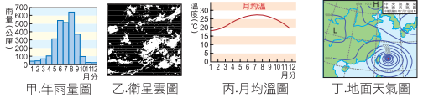　

(A)甲乙　 (B)甲丙　 (C)乙丁　 (D)丙丁

(　　) 8. 關於鋒面的敘述，下列何者錯誤？

(A)若冷、暖空氣勢力相當，鋒面附近將是晴朗的好天氣

(B)若暖空氣較強向冷空氣移動，地面溫度上升，則為暖鋒。

(C)若冷空氣將暖空氣推移且抬升，在鋒面附近常會降雨。

(D)若冷空氣勢力較強，將暖空氣推移，所形成的鋒面稱為冷鋒。

(　　) 9. 右圖是北半球某地的天氣圖，下列有關此天氣圖之敘述何者正確？

(A)圖中L表示冷空氣

(B)圖中Y8B013D-3-12A表示冷鋒

(C)A點的氣溫較B點低

(D)A、B間的鋒面移動方向是B向A移動。

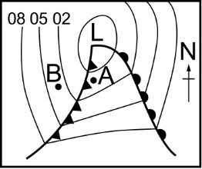

(　　) 10.就北半球而言，有關於高、低氣壓中心的相關敘述，下列何者錯誤？  
 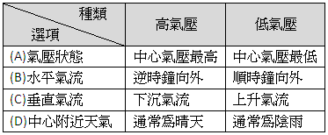

(　　) 11.將燈泡接上電池，使燈泡發光的過程中，其間牽涉到一連串的能量轉換包括有：甲.電能；乙.熱能及光能；丙.化學能，則能量轉換的先後順序應為何？

(A)甲→乙→丙　 (B)丙→甲→乙

(C)乙→丙→甲　 (D)甲→丙→乙。

(　　) 12.下圖中的甲、乙、丙、丁分別為四張不同的天氣系統簡圖，哪一張為臺灣地區梅雨期常見的地面天氣圖？  
(A)甲　 (B)乙　 (C)丙　 (D)丁。 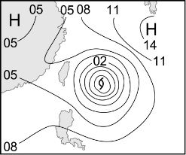　　 　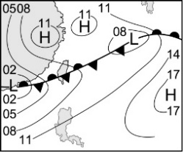

甲 乙

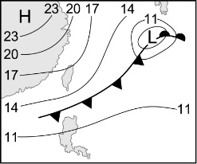　　 　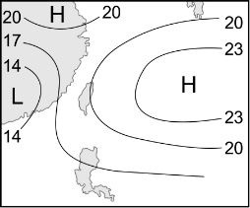

丙 丁

(　　) 13. 電力公司會在家庭或工廠用戶端裝設瓦時計

（電錶），它是用來記錄什麼物理量的儀器？

(A)電能　 (B)電壓　 (C)電流　 (D)電功率。

(　　) 14.若以銅當負極，則下列何種金屬最適合當伏打電池的正極？

(A)鋅　 (B)銀　 (C)鉛　 (D)鈉。

(　　) 15.保險絲具有保護電路與電器的功能，最主要的原因是保險絲相對於導線有什麼特性？

(A)電阻稍小，熔點高 (B)電阻稍大，熔點高

(C)電阻稍小，熔點低　(D)電阻稍大，熔點低。

(　　) 16. 將20瓦特的燈泡，換成30瓦特的省電燈泡之後就變得比較亮，其主要原因為何？

(A)更省電了　 (B)燈泡電阻變大了

(C)燈泡功率變大了　 (D)燈泡兩端的電壓降低了。

(　　) 17. 若燈泡標示110V、80W，則此代表何種意義？

(A)接在110V的電源上，可消耗80瓦特的能量

(B)接在110V的電源，可使用80小時

(C)接在110V的電源上，每分鐘可消耗80焦耳的電能

(D)接在110V的電源上，每秒鐘可消耗80焦耳的電能

(　　) 18. 在某電器的用電安全說明中，其中一項為：「同一插座勿連接過多的電器，以避免導致電線走火，引起火災。」導致電線走火的主要原因，應是下列哪一項科學原理？

(A)電流的熱效應　 (B)感應起電

(C)電磁感應　 (D)電流的磁效應。

(　　) 19.下圖為某颱風通過臺灣北部的路徑，下列敘述何者正確？

(A)颱風由甲移到乙的過程中，臺北的氣壓會一直上升

(B)颱風的位置在甲時，臺北的風向是偏北風

(C)颱風的位置在甲時，會引進西南氣流影響臺灣

(D)颱風中心從甲地接近臺灣時，西部地區為迎風面，會產生狂風暴雨。



(　　) 20.有甲、乙、丙、丁四種廠牌的冷氣機，甲：110V、1300W、乙：220V、900W，丙：110V、900W，丁：220V、1200W，試問在正常使用下對於同樣的房間而言，哪一臺冷氣機冷的最快？

(A)甲　 (B)乙

(C)丙　 (D)丁。

(　　) 21. 下圖為某商家一天中總消耗電功率與時間的關係圖，該商家這一天用電量為何？

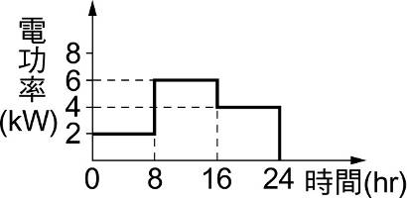(A) 90度 (B) 96度 (C) 90焦耳 (D) 96焦耳。

(　　) 22. 小志家中電路總表使用的電壓為110V，最大輸入電流為50A，現在家中正使用以下電器，試問最多還能使用100W的燈幾盞？

(A)10　 (B)9　 (C)7　 (D)5。

|  |  |  |  |  |  |
| --- | --- | --- | --- | --- | --- |
| 電器 | 電磁爐 | 烤箱 | 電子鍋 | 電視機 | 吹風機 |
| 消耗功率 | 1500W | 1000W | 1100W | 500W | 400W |
| 數量 | 1 | 1 | 1 | 2 | 1 |

(　　) 23. 發電廠所發出的電能，一般需經由長途的輸送路線，送到各區的用戶，因此輸送電路是用電阻很小的銅線製成，以減少電能的損失。若發電廠所發出的電功率保持一定，且輸送線路符合歐姆定律，當發出電壓變為原來的10倍時，則輸送線路上電能損失的功率變為原來損失的多少倍？

(A)1/100　 (B)1/10　 (C)10　 (D)100。

(　　) 24.下表各物理量與單位的配對，何者正確？

(A)電量、電壓　(B)電阻、電功率

(C)電壓、電能　(D)電流、電阻。

|  |  |  |  |  |  |  |
| --- | --- | --- | --- | --- | --- | --- |
| 物理量 | 電量 | 電壓 | 電流 | 電阻 | 電功率 | 電能 |
| 單位 | 安培 | 伏特 | 庫侖 | 瓦特 | 歐姆 | 焦耳 |

(　　) 25.下列何者較符合大氣層溫度隨高度的變化情形？

|  |  |
| --- | --- |
| (A) 99-3-6 | (B) 99-3-5 |
| (C) 99-3-4 | (D) 99-3-3 |

(　　) 26.下圖是家中常見的三種插座的外型，試問何者是110V的電源插座？

(A)甲　 (B)甲、乙 (C)乙、丙　 (D)丙。



(　　) 27.下列電池，何者不能再充電使用？

(A)鎳氫電池　(B)鉛蓄電池

(C)鋰電池　 (D)鋅錳電池。

(　　) 28.為增加電壓，將兩個鋅銅電池串聯，如下圖所示，若A為銅板，則電極C的反應式為何？　  
(A)Zn → Zn2＋＋2e－　 (B)Zn2＋＋2e－ → Zn　  
(C)Cu → Cu2＋＋2e－　 (D)Cu2＋＋2e－ → Cu。

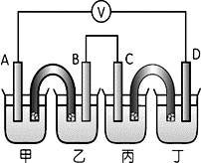

(　　) 29. 如圖為某國平均月降雨量變化圖。若阿貴計劃前往該國旅遊，應選擇下列哪一個季節前往，最不會遇到下雨天？

(A)春季（ 3月～ 5月） (B)夏季（ 6月～ 8月）

(C)秋季（ 9月～11月） (D)冬季（12月～ 2月）

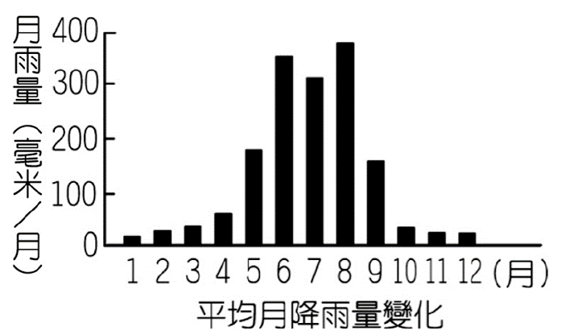

(　　) 30. 利用電解法將水（H2O）電解，正確而完整的化學反應式為何？

(A)2 H2＋O2→ 2 H2O (B)2 H2O → 2 H2＋O2

(C) H2O→ H＋＋OH－ (D) H2O → O2＋H2。

(　　) 31. 鉛蓄電池充電時，其線路的接法，下列何者正確？

|  |  |
| --- | --- |
| (A) Y8B023DA-4-3B | (B) Y8B023DA-4-3A |
| (C) Y8B023DA-4-3C | (D) Y8B023DA-4-3D |

(　　) 32. 大有國中頂樓裝設了一片太陽能板，這是一種可以將光能轉換為電能的設備。若此太陽能板日照2小時產生了40度的電能，則此太陽能板在這2小時中的平均電功率為多少瓦特？

(A)80 (B)20 (C) 20000　 (D)80000。

(　　) 33.鋅銅電池實驗的裝置如右圖，鹽橋中裝的是硝酸鉀水溶液，開關接成通路後，見檢流計指針偏轉，試問有關電池運作時的敘述，何者正確？

(A)電路接通時，鹽橋內的正離子會游向負極

(B)銅片質量漸漸減少，鋅片質量漸漸增加

(C)鋅片是電池的正極，銅片是電池的負極

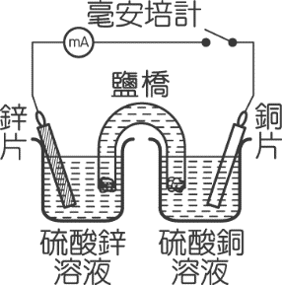(D)若將鹽橋取出，檢流計就不會有電流通過。

(　　) 34. 小新欲在鐵質鑰匙表面鍍上一層鋅，試問下列電鍍裝置何者正確？

|  |  |
| --- | --- |
| (A) Y8B013D-1-23A | (B) Y8B013D-1-23B |
| (C) Y8B013D-1-23C | (D) Y8B013D-1-23D |

(　　) 35. 右圖為電解硫酸銅水溶液的裝置簡圖，a、b兩電極皆為石墨，通電一段時間後，下列敘述何者錯誤？

(A)a電極的重量不變

(B)溶液的顏色變淡

(C)b電極產生氫氣

(D)若a電極為銅棒，通電後a電極的重量減輕。

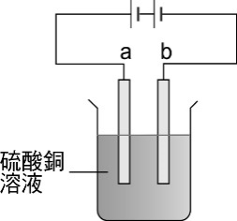

(　　) 36. 假設教室內的溫度為15℃，此時1立方公尺的空氣中可容納的最大水氣量為20g，而目前空氣中實際水氣含量為15g：則此時的相對溼度為多少？

(A)75％　 (B)60％　 (C)40％　 (D)15％。

(　　)37. 附圖為乾電池的剖面圖，下列敘述何者正確？

(A)乾電池內不含水　 (B)b為鋅棒

(C)c中含有氯化銨　 (D)d為銅殼。

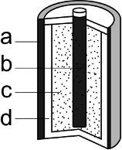

(　　) 38小明買了一個烤麵包機，下圖是烤麵包機的規格資料，關於烤麵包機的敘述何者錯誤？

(A)可使烤麵包機正常運作的電壓為110V

(B)為了大幅縮短烤麵包的時間，也不可將電壓增強到220V

(C)在110V的電壓下，會有60A的電流流過烤麵包機

|  |
| --- |
| 廢核牌烤麵包機 型號：NO－9999 電源：110V/60Hz 功率：880W  MADE IN TAIWAN |

(D)在110V的電壓下，烤麵包機使用一秒鐘共耗電能880焦耳。

(　　) 39.甲燈泡：110V、50W，乙燈泡：110V、200W，則下列敘述何者正確？

(A)兩燈泡並聯於110V的電源上時，甲燈泡較亮

(B)兩燈泡串聯於110V的電源上時，乙燈泡較亮

(C)兩燈泡串聯於110V的電源上時，兩燈泡總功率為250瓦特

(D)兩燈泡並聯於110V的電源上時，兩燈泡10秒鐘共消耗電能2500焦耳。

(　　) 40.下列電流與時間的關係圖形中，何者代表交流電源？

(Ａ)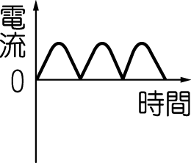　 (Ｂ)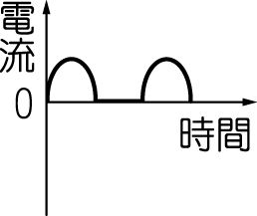

(Ｃ)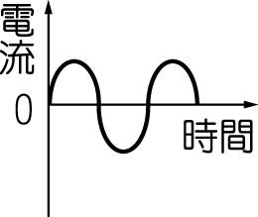　 (Ｄ)